Муниципальное автономное дошкольное образовательное учреждение

детский сад общеразвивающего вида с приоритетным осуществлением деятельности по физическому развитию воспитанников № 145

Родительское собрание во второй младшей группе «Чебурашка»
«Игра – спутник детства»
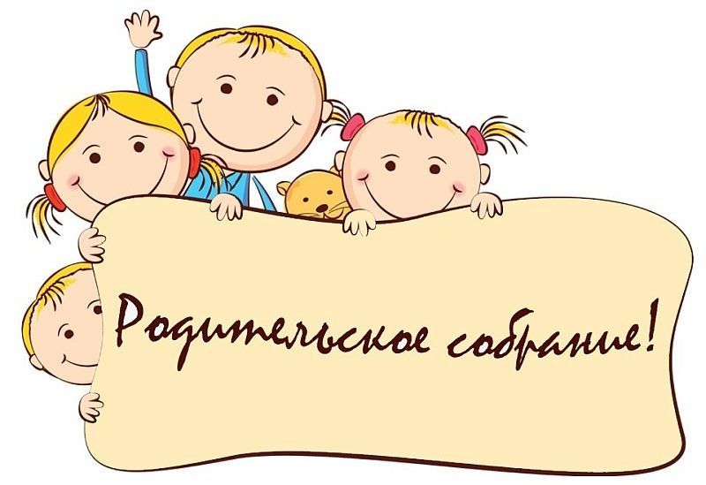

Составитель: Козлова Зоя Романовна
Должность: воспитатель

Екатеринбург, 2017

Цель: привлечь внимание родителей к детской игре как деятельности, которая в условиях семьи наиболее полно удовлетворяет потребностям ребёнка в деловом, познавательном и эмоциональном общении со взрослым.
Подготовительный этап
- Проведение анкетирования родителей.
- Оформление красочных приглашений
- Наблюдения за детьми, фото детей с любимой игрушкой.
«Любимая игрушка»
Детям предлагаются различные игрушки на выбор: куклы, настольные игры, мячи, заводная машина, развивающие игры, музыкальная игрушка, посуда и др. В младшем возрасте из наблюдений за детьми в течении дня.
Детям выбирают свои любимые игрушки и игры. Записываем, что выбрал ребёнок и фотографируем с любимой игрушкой (проводится в группе до родительского собрания).
Предварительная работа с родителями
Анкетирование родителей
- Любит ли ваш ребёнок играть?
- Как часто вы покупаете вашему малышу игрушки?
- Какие игрушки вы покупаете?
- Что вы учитываете при выборе игрушек?
- В какие игры вы играете с ним дома?
- Чему могут научить ребёнка эти игры?
«Незаконченное предложение»
Родителям предлагается закончить следующие предложения:
- Любимая игра моего ребёнка – это…
- Папа любит с ним играть в …
- Мама любит с ним играть в …
Вступительное слово воспитателя
Здравствуйте, Уважаемые родители. Сегодня мы поговорим об играх ваших детей дома. Тема собрания «Игра – спутник детства».
Данная тема эта выбрана не случайно, ведь каждый из вас мечтает о том, чтобы ребёнок вырос умным, самостоятельным, чтобы в будущем сумел занять достойное место в жизни общества. Давайте вспомним, в какие игры играли вы сами? А в какие игры играют наши дети?
Есть такое понятие «Игра – школа жизни для ребёнка». Согласны ли вы с этим понятием? Ребёнок желает участвовать в жизни взрослых, но в силу своих возможностей сделать этого не может, поэтому свои желания, стремления, интересы, впечатления он проявляет в игре. Дети воспитываются в играх так же, как и в других видах деятельности. Они живут в выдуманном мире, мире игры.
Основная часть
Игра – специфический, чисто детский мир жизни ребёнка. Выполняя ту или иную игровую роль, они как бы готовят себя к будущему, к серьёзной жизни взрослых. Можно сказать, что игра для малыша – это машина времени: она даёт ему возможность пожить той жизнью, которая ему предстоит через много лет.
Великий педагог А.С.Макаренко говорил: «Каков ребёнок в игре, таков он будет в работе, когда вырастет».
Уважаемые родители, как Вы понимаете слова Макаренко?
(рассуждения родителей).
Игра для ребёнка – способ познания окружающего мира, не зря говорят, что для детей игра – дело серьёзное. Ключевые понятия игровой деятельности, это:
Интерес Удовольствие Развитие
Ни к какой деятельности, ребёнок не проявляет столько интереса, сколько к игровой. Ему интересно, а значит, познание и развитие происходят легко, с удовольствием. Если вы хотите развивать необходимые способности малыша, научить его думать, понимать речь взрослых, действовать с предметами, играйте с ним как можно чаще.
Уважаемые родители, давайте попробуем выполнить следующее задание: напишите на листе бумаге возможности игры. Как Вы думаете, чему они могут научить ребёнка? Какие процессы развивает?
(Родители работают в группах, результат озвучивается).
Возможности игры огромны:
- Развивают познавательные процессы личности - внимание, память, восприятие, мышление, воображение.
- Тренирует наблюдательность и ум.
- Развивают творческие способности детей.
- Формируют эмоционально-чувственную сферу личности дошкольника.
- Способствуют познанию ребёнком самого себя и побуждают его к самосовершенствованию.
- Учат самодисциплине, настойчивости, выдержке – всем тем волевым качествам, без которых трудно жить и достигать поставленных целей и задач.
Обобщение анкет
Из ваших анкет мы узнали, что все дети любят играть. Эту особенность учитываем и мы при подготовке и проведении занятий с малышами. Игры и игровые ситуации на занятиях – это неотъемлемая часть развивающей методики обучения дошкольников. И очень важно, чтобы в семье родители стремились развивать детей игровыми средствами.
Давайте обратим внимание на себя со стороны: Какие мы? Любим ли играть с детьми? Находим ли для этого время? Сколько времени уделяем детям? Как вы думаете, какие игры подходят по возрасту для ваших детей? Почему?
Воспитатель. Игра – многогранное понятие, поэтому существует большое разнообразие игр.
Из всего этого многообразия я приведу лишь одну классификацию.
Игры с правилами.
Ролевые игры.
Творческие игры.
Поговорим о некоторых играх и узнаем, чему они могут научить. Ведь каждая игра предполагает какой-то результат, обучение чему-то, развитие чего-то, поэтому рекомендую Вам следующее:
- Используйте в играх с детьми фольклор: потешки, прибаутки, считалки, скороговорки, загадки, пословицы, сказки. Это сокровищница русской народной речи и мудрости.
- Не забывайте о подвижных и спортивных играх. Игры этого типа, не только занимательны для малышей, но и чрезвычайно полезны. Они учат управлять своими движениями, принимать игровое правило и подчиняться ему, вводят ребёнка в воображаемую ситуацию и тем самым развивают его воображение, внимание, мышление.
- Значительную часть времени мамы проводят на кухне. Постарайтесь использовать это время для общения с ребёнком. Например параллельно готовя, предложите поиграть в игры «Большой – маленький», «Какого цвета», «Придумай слово», «Переложи»; сочинить с вами сказку, проговаривание скороговорок и т.д
- Прививайте детям любовь к игровым развлечениям – кроссвордам, головоломкам, шарадам. Они расширяют кругозор, развивают находчивость, смекалку, тренируют ум.
- Обогащайте совместные прогулки на природе или прогулки по посёлку с игровыми познавательными моментами. Изучайте окружающий мир вместе с детьми. Совместно разгадывайте тайны, придумывайте загадки, учить детей быть наблюдательными.
- Вместе с детьми изучайте историю семьи, своей фамилии. Превратите это в увлекательную игру создания своей родословной.
Можно говорить ещё о многих играх, но за такой маленький промежуток времени всего не охватишь.
Ознакомление родителей с условиями развития игровой деятельности детей и выбор тех игр, которые существуют в семьях.
(Родителям предлагаются карточки, на которых сформированы условия развития игровой деятельности детей в семье (приложение 1)).
Игра «Продолжите фразу».
Воспитатель произносит начало фразы и просит продолжить её родителям.
- Когда мой ребёнок играет один, то…
- Если ребёнок просит поиграть с ним, а я чем-то занята то …
Демонстрация сюжетно-ролевых игр сюжетно-ролевые игры: «У мишки день рождения», «Оденем куклу на прогулку». (Родителям даю игрушки: куклу, мишку, набор посуды и др.)
Рассказ родителей об игрушках, которыми любят играть их дети.
(Родителям предлагают несколько, различных игрушек: куклы, настольные игры, мяч, посуда, развивающие игры (мозаики, вкладыши…) и т.п.
Вопрос родителям,: какую игрушку предпочитает Ваш ребёнок и почему?
Ответ родителей и детей (при помощи заранее приготовленных фотографий) сопоставляются.
Обсуждение с родителями знания ими игровых интересов своих детей.
Советы и рекомендации родителям.
- Участие родителей в играх детей необходимо, однако делать это надо очень бережно осторожно – игра не терпит грубого вмешательства.
- Не разучивайте сразу много игр, ведь ребёнок должен «наиграться», а дети младшего возраста любят повторять игры.
- Прежде всего, присмотритесь к играм вашего малыша. Игра прекрасное средство диагностики развития и поведения ребёнка.
- Игра помогает установить тесный, дружеский контакт, близость и взаимопонимание родителей и детей.
- Приучайте ребёнка хранить игрушки и игровые предметы аккуратно, в специально отведённом для них месте.
Итог
Игра – обязательный спутник детства. Ваша игра с ребёнком готовит его к жизни. Через игру он может, понять, что, во-первых, его не всегда ждёт успех; во-вторых, что для успеха надо работать, думать и много знать.
Желаю Вам интересных игр с вашими детьми.
Приложение 1
Условия развития игровой деятельности детей в семье. Создание ситуаций, стимулирующих возникновение и развёртывание игры. Обогащение впечатлений детей, которые могут быть использованы в игре: чтение книг, прослушивание аудио – записей, обсуждение событий из жизни детей, рассказы взрослых о себе и других людях, проведение экскурсий, прогулок, привлечение внимания детей к содержанию деятельности людей, к их взаимоотношениям, к явлениям в живой и не живой природе. Выделение времени для игры с ребёнком.Развитие творческой активности детей в игре: побуждение детей к играм-фантазиям (придумыванию сказок и пр.) Стимулирование использования в игре предметов-заместителей, помощь в их подборе, в использовании игрового оборудования. Внимательное и тактичное отношение к свободной игре детей, включение в неё по мере необходимости в качестве равноправного партнёра. Стимулирование разных видов игр (подвижных, настольно-печатных, творческих, игр-драматизаций и др.)
Литература:
- Развивающие игры. От 1 до 3 лет / Светлана Кантор.-2-е изд.-М.: Айрис-пресс, 2009.-160с.- (Внимание: дети!).
- Родительские собрания в детском саду: Младшая группа/ Авт.-сост. С.В. Чиркова.-М.: ВАКО, 2011.-240 с.- (Дошкольники: учим, развиваем, воспитываем).

